Инструкция по работе пользователей с порталом «Итилиум»

Для того что бы зайти на портал нужно пройти в браузере по ссылке http://support.binavigator.ru
После прохождения должно появиться окно входа в систему (Рисунок 1)
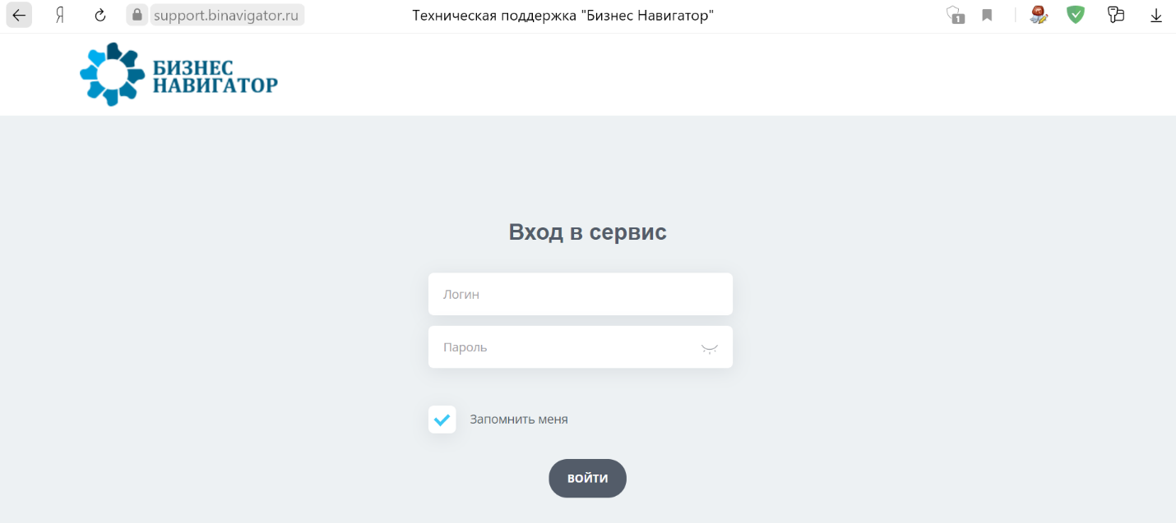
Рисунок 1
Данными для входа в систему являются логин и пароль от системы Итилиум, которые ранее были высланы.
После верного заполнения полей Логин и Пароль открывается главное меню портала «Итилиум» (Рисунок 2)
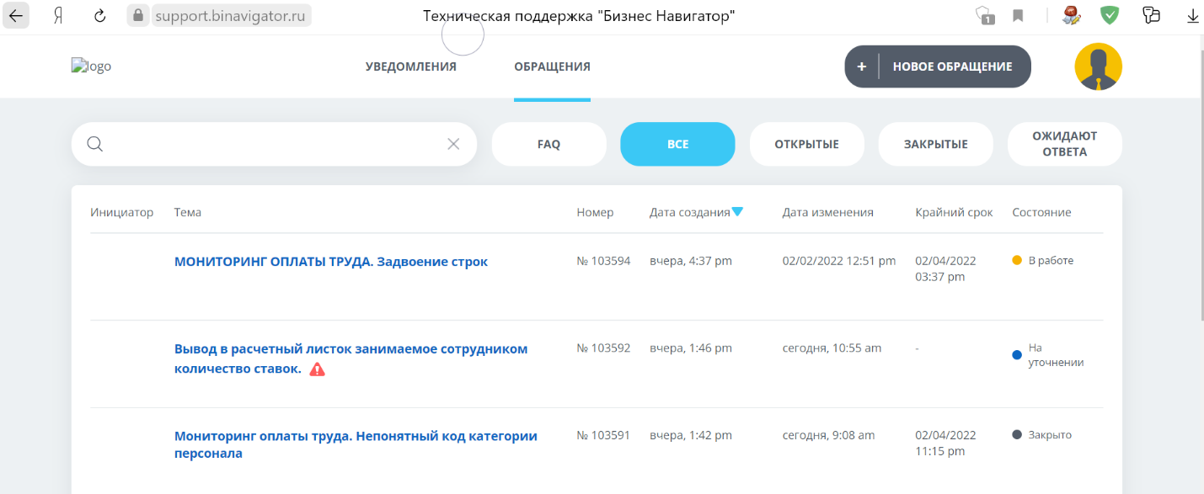
Рисунок 2
На главной вкладке «Обращения» есть основные 4 фильтра отбора обращений, которые размещены в округлых кнопках: «Все», «Открытые», «Закрытые» и «Ожидают ответа»
«Все» - все обращение со всеми состояниями обращений
«Открытые» - обращения, которые не имеют статус «Закрыто»
«Закрытые» - обращения, которые имеют статус только «Закрыто»
«Ожидают ответа» - обращения, которые имеют статус «На уточнении», «Завершено. Требует подтверждения», «На согласовании»
Для создания нового обращения необходимо нажать на серую кнопку кнопку «Новое обращение», расположенная в правой стороне главного окна (Рисунок 2)
После нажатия произойдет переход в окно оформления нового обращения (Рисунок 3)
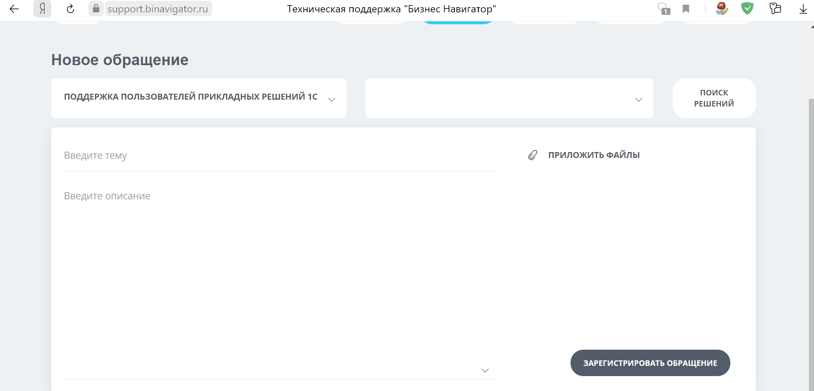
Рисунок 3
Здесь нужно выбрать «Вид обращения» (заполняется автоматически – «Поддержка пользователей прикладных решений 1С»), однако его нужно всё равно выбрать из выпадающего списка выбора для того что бы появились значения следующего поля «Услуги», расположенного правее поля «Вид обращения»
Заполняем ниже поля «Тема обращения» и «Вид обращения». При необходимости прикрепляем файлы по кнопке «Приложить файлы»
После заполнения необходимой информации нажимаем нижнюю кнопку «Зарегистрировать обращение»
Обращению будет назначен статус «Зарегистрировано», оповещение придет на почту
Как только обращение будет менять статус, информация об этом будет поступать на почту
После того как обращение изменит состояние на «В работе» это будет означать, что обращению назначен ответственный и с ним возможна связь по сообщениям в чате внутри каждого обращения (Рисунок 4)
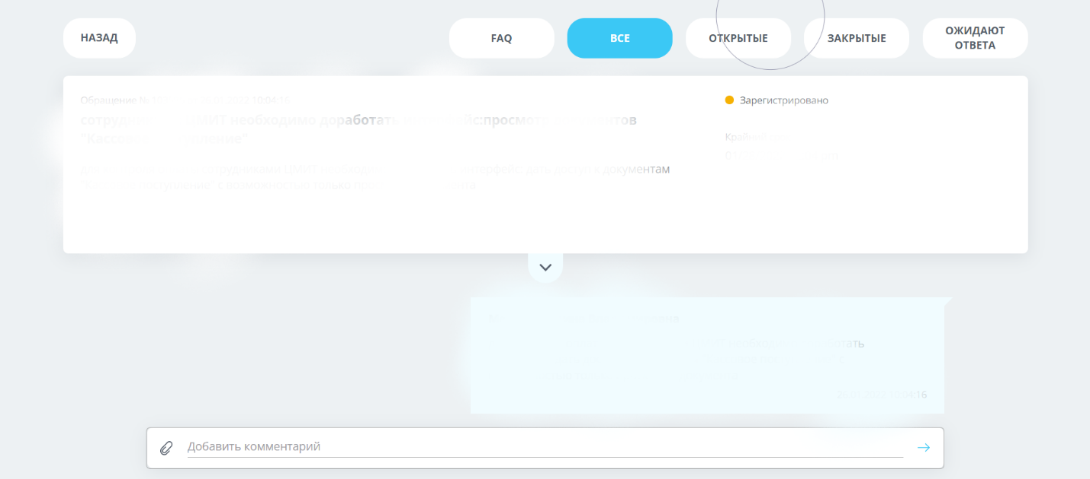
Рисунок 4
К каждому сообщению в чате есть возможность прикрепления файлов по кнопке с изображением «Скрепка», другими способами прикреплять изображения не рекомендуется, так как они не будут отображены внутри чата
После того как обращение будет выполнено, оно изменит состояние на «Завершено. Требует подтверждения» и внутри обращения появится кнопки «Отклонить» и «Подтвердить» (Рисунок 5)
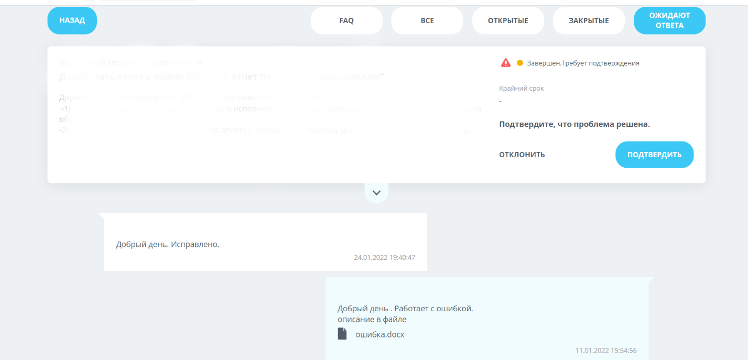
Рисунок 5
При отклонении обращение поменяет состояние на «В работе», при подтверждении будет состояние «Закрыто»

